深 圳 大 学 实 验 报 告

课程名称 计算机视觉
项目名称 实验二：图像处理综合-路沿检测
学 院 计算机与软件学院
专 业 人工智能
指导教师 熊卫丹
报 告 人 王锦政 学号 2024270223
实验时间 2026年4月26日至2026年5月25日
实验报告提交时间 2026年5月25日

教务处制

一、实验目的与要求
实验目的：
1．熟悉图像处理基本操作；
2．掌握图像边缘检测原理；
3．掌握图像基本特征抽取以及在实际问题中的应用；

实验要求：
1. 实验提交文件为实验报告和相关程序代码，以压缩包的形式提交，实验报告命名规则为“计算机视觉-学号-姓名-实验报告2.doc”，其他文件打包成压缩文件，命名为“计算机视觉-学号-姓名-实验报告2-其他.zip”；
2. 所有素材和参考材料需列明出处，实验报告中的图片和程序代码建议标注个人水印或标识信息：姓名，班级，学号信息；

二、实验内容与方法
2.1实验内容

针对给定的视频，利用图像处理基本方法实现道路路沿的检测；

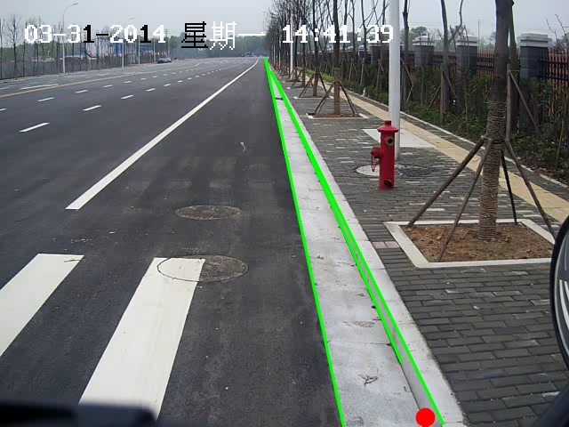


2.2 方法总体框架

参考路沿检测文章中ROI 限定 + 边缘检测 + Hough 边界检测 + 斜率/位置筛选的思路，并结合 LaneNet、SCNN、UFLD、RESA、LaneATT、CLRNet 等车道线文献中的实例/行锚点表示、空间信息传播、全局上下文聚合和候选精修思想，本实验采用如下流程：

1. 预处理与 ROI 截取。
2. 从视频中均匀抽样多帧，生成中值参考 ROI。
3. 在参考 ROI 上逐行搜索道路侧暗到亮的边界。
4. 在道路侧边界右侧有限宽度内搜索目标路沿外侧边界。
5. 对道路侧边界点和目标边界点做离群点剔除与直线拟合，得到参考先验。
6. 每帧以参考先验和上一帧结果为中心，建立 row-anchor 搜索网格。
7. 对每个 row anchor 计算外侧边界得分，并用动态规划在行与行之间传播连续性约束。
8. 对 row-anchor 路径做鲁棒二次多项式拟合；低置信场景回退到保守直线跟踪。
9. 沿最终逐帧路径采样红点。

2.3 关键方法

2.3.1 预处理

1. ROI 截取：保留图像下部 85% 区域，减少天空和远处背景干扰。
2. 灰度化 + CLAHE 局部对比度增强。
3. 高斯滤波抑制噪声。
4. Canny 边缘检测，阈值根据中位亮度自适应。
5. 3×3 形态学闭运算连接断裂边缘。

2.3.2 视频级参考帧

逐帧无约束检测在 02.avi 和 03.avi 中容易被砖缝、树池、消防栓、支撑杆等局部强边吸走。因此本版本先从整段视频中均匀抽样多帧，计算中值参考 ROI。中值图保留整段视频中长期存在的道路、路沿和人行道结构，同时弱化短时遮挡和移动目标。参考图只用于提供搜索先验，不直接作为最终输出。

2.3.3 参考图上的边界搜索

在参考 ROI 中，对每一行先寻找道路侧由暗到亮的边界，即黑色路面到路沿/人行道区域的过渡；再在该边界右侧限定宽度内寻找目标路沿外侧边界。这样候选搜索不再覆盖整个人行道，避免远处砖缝被误判为路沿。

对候选点使用鲁棒直线拟合：先按行得到边界点，再用残差阈值迭代剔除离群点，最后输出单条直线。对于 03.avi 这类外侧亮度对比弱的场景，算法使用较窄的几何宽度兜底，避免把目标线推到人行道内部。

2.3.4 Row-Anchor 逐帧检测与跟踪

每一帧优先调用 detect_row_anchor_curb_path()。该函数将图像按固定行锚点划分，在每一行的参考线附近选择目标边界横坐标；再用动态规划约束相邻行之间的横向位移，使细长路沿结构保持连续。这一设计对应 UFLD 的 row-based selecting 思路，也吸收了 SCNN/RESA 对细长结构做空间传播的思想。

在参考置信度较低时，row-anchor 容易把树池、支撑杆等局部边缘传播成弯曲路沿，因此弱视觉线索场景使用 detect_row_anchor_curb_path() 回退为保守直线跟踪。最终结果仍逐帧更新，并经过 EMA 平滑和单帧位移裁剪。

对应伪代码在补充材料中给出。

三、原理解释
3.1 图像预处理原理

3.1.1 CLAHE（对比度受限自适应直方图均衡化）

全局直方图均衡化对整幅图像统一拉伸对比度，容易过度放大平坦区域的噪声。CLAHE 将图像划分为 8×8 的小块（tile），对每个 tile 独立做直方图均衡化，并通过 clipLimit=2.0 限制对比度增益上限，超过阈值的像素被均匀分配到其他灰度级。这种方法在增强路沿边缘对比度的同时，避免了噪声的过度放大，对光照不均匀的驾驶场景尤为有效。

3.1.2 Canny 边缘检测

Canny 算子是最优的阶梯边缘检测器，处理流程为：

1. 高斯平滑：5×5 高斯核抑制噪声，减少伪边缘。
2. 梯度计算：3×3 Sobel 算子计算水平梯度，L2 范数衡量梯度幅值。
3. 非极大值抑制：沿梯度方向比较邻域，保留局部最大值，细化边缘至单像素宽。
4. 双阈值筛选与滞后跟踪：高阈值（1.33×中值）确定强边缘，低阈值（0.66×中值）确定弱边缘，弱边缘仅在与强边缘连通时保留。

自适应阈值基于图像中值亮度计算，使系统在不同曝光条件的视频间无需手动调参。

3.1.3 形态学闭运算

闭运算（先膨胀后腐蚀）用于填充边缘检测结果中的细小断裂。路沿边缘因光照不均或遮挡可能产生断裂，3×3 矩形核的 1 次闭运算可连接间距不超过 1px 的断裂，使后续 Hough 变换和路径优化获得更完整的边缘信息。

3.2 路沿特征提取原理

3.2.1 Sobel 梯度特征

路沿在透视图像中表现为一条亮带（混凝土路沿），其左侧为深色路面，右侧为砖铺人行道。水平方向的亮度变化（梯度）在路沿左边缘处最强。Sobel 算子通过差分近似一阶导数：$G_{x}\left(x,y\right)=I\left(x+1,y\right)-I\left(x-1,y\right)$。取正向梯度并归一化，响应路沿左侧亮→右侧暗的亮度跃变。

3.2.2 宽域亮度差特征

单像素梯度易受噪声干扰。宽域亮度差通过在较大偏移量（10/14/18px）处计算左右均值差，检测路面-路沿-人行道之间的宏观亮度过渡。这种多尺度差分相当于一个带通滤波器，对路沿宽度（约 20-40px）具有选择性响应，同时抑制高频噪声和低频光照渐变。

3.2.3 近域亮度差特征

在小偏移量（3px）处计算左右差分，提供精细的边缘定位。与宽域特征互补：宽域特征确定路沿区域，近域特征精确定位边缘位置。

3.2.4 多特征融合评分

最终评分图由四个特征加权融合：

具体如表1所示：
表1 特征权重及物理意义
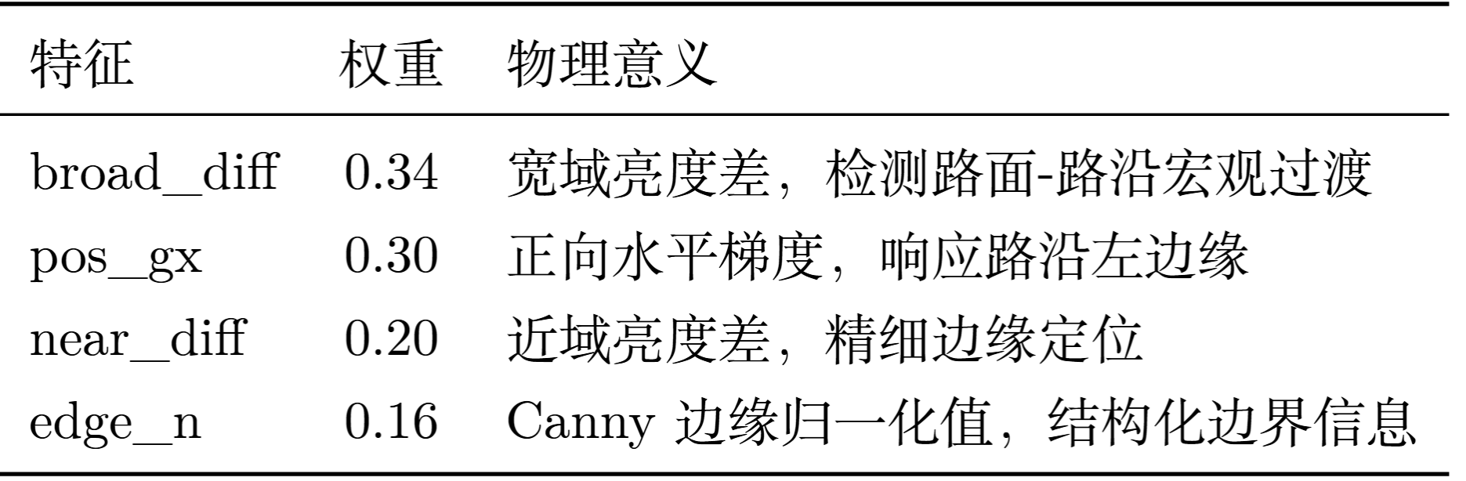

3.3 动态规划路径优化原理

路沿在图像中是一条从顶部延伸到底部的连续曲线。将其建模为：在评分图的每一行选择一个 x 坐标，使得整条路径的总代价最小。这是一个典型的序列决策问题，适合用动态规划求解。

3.3.1 状态定义

设评分图为 $S\left(y,x\right)$，$y$ 为行索引，$x$ 为列索引。定义 $C\left(y,x\right)$ 为从第 0 行到第 $y$ 行、且第 $y$ 行选择位置 $x$ 的最小累积代价。

3.3.2 状态转移方程

$$C\left(y,x\right)=\min_{\left|x^{'}-x\right|≤d_{max}}\left[C\left(y-1,x^{'}\right)+λ_{trans}\left|x-x^{'}\right|\right]-λ_{obs}S\left(y,x\right)+λ_{prior}\left|x-P\left(y\right)\right|+λ_{temp}\left|x-T\left(y\right)\right|+λ_{left}⋅\hat{x}$$

各项含义：
- $λ_{obs}S\left(y,x\right)$：观测代价，负评分使路径趋向高评分区域（即路沿特征强的位置）。
- $λ_{trans}\left|x-x^{'}\right|$：平滑代价（$λ_{trans}=0.16$），惩罚相邻行的横向跳变，保证路径平滑。
- $λ_{prior}\left|x-P\left(y\right)\right|$：线性先验代价（$λ_{prior}=0.10$），$P\left(y\right)$ 为顶部-底部线性插值，约束路径大致沿直线方向。
- $λ_{temp}\left|x-T\left(y\right)\right|$：时序先验代价（$λ_{temp}=0.14$），$T\left(y\right)$ 为前一帧路径插值，保持帧间连续性。
- $λ_{left}⋅\hat{x}$：左侧偏好（$λ_{left}=0.08$），$\hat{x}$ 为归一化列坐标，轻微偏向图像左侧，抑制路径漂移至右侧纹理区域。
- $d_{max}=6$：最大允许横向偏移。

3.3.3 回溯与后处理

DP 完成后，从最后一行最小代价位置向前回溯，得到最优路径。为消除 DP 输出的锯齿，对路径做二次多项式拟合（$x=a_{1}y^{2}+a_{2}y+a_{3}$），拟合结果与原始路径按 0.55:0.45 加权融合，兼顾平滑性与保真度。

3.3.4 计算复杂度

每行需遍历 $n_{x}$ 个候选位置，每个位置检查 $2d_{max}+1$ 个前驱，总复杂度 $O\left(n_{y}⋅n_{x}⋅d_{max}\right)$。对于 640×480 图像，$n_{y}≈200$，$n_{x}≈200$，$d_{max}=6$，单帧计算量约 2400 万次操作，可通过 PyTorch GPU 加速。

3.4 Hough 线段检测原理

概率 Hough 变换（HoughLinesP）是标准 Hough 变换的改进：

1. 边缘点随机采样：从边缘图像中随机选取点，减少计算量。
2. 参数空间投票：将每个点映射到 $\left(ρ,θ\right)$ 参数空间的曲线，累加器投票。
3. 阈值与连通性：累加器超过阈值的参数组合对应一条直线，再通过最小线段长度和最大间隙约束提取线段。

相比标准 Hough 变换输出无限长直线，HoughLinesP 直接输出有限长线段，更适合提取路沿这类有明确起止的结构。系统筛选角度在 35°-88° 之间（排除水平线和近垂直线）、位于图像右半部分（$x > 0.4w$）的线段，对应透视视角下的路沿方向。

3.5 外侧边界投影原理

路沿检测的第一步是定位路面侧边缘（路沿与路面的交界），但实际需要标注的是外侧边缘（路沿与人行道的交界）。两者之间间隔路沿宽度（约 20-40px）。

投影方法沿路面侧路径向右搜索，利用路沿的亮度特征：路沿为白色混凝土（高亮度），人行道为深色砖面（低亮度），在路沿外侧边缘处存在明显的亮度下降。通过局部对比度（左亮-右暗）和宽域对比度的联合评分，定位第一个满足阈值的下降边缘作为外侧边界。

3.6 时序稳定化原理

3.6.1 指数移动平均（EMA）

EMA 对当前帧检测结果与前帧结果做加权平均：

$$\hat{x_{t}}=α⋅x_{t}+\left(1-α\right)⋅\hat{x_{t-1}}$$

$α$ 控制对当前帧的信任程度：$α$ 越大越跟踪当前帧（响应快但抖动大），$α$ 越小越依赖历史（平滑但滞后）。系统中 $α$ 在 0.36-0.72 之间根据场景调整。

3.6.2 鲁棒时序守卫

单纯的 EMA 无法处理异常跳变（如遮挡导致的错误检测）。鲁棒守卫引入两个机制：

启动阶段强锁定：前 90 帧内，若偏差 > 10px，将 $α$ 降至 0.18，强力抑制早期抖动。
异常回滚：正常阶段若偏差 > 22px，将 $α$ 降至 0.35，防止单帧错误传播。

3.6.3 逐帧位移限制

硬性约束相邻帧路径的最大横向位移（启动期 4px，正常 4-10px），确保路径不会发生不合理的突变。

四、实验步骤与复现
4.1 复现流程

1. 将 01.avi、02.avi、03.avi 放入"your_profile"。
2. 运行检测脚本，输出到 outputs。
3. 自动生成三段标注视频、关键帧和 metrics.json。
4. 对关键帧进行定性观察，对指标做定量分析。

4.2 复现命令
python curb_detection.py --input_dir " your_profile " --output_dir outputs --backend torch --device cuda

五、实验结果
5.1 定量结果
表2 视频检测结果指标
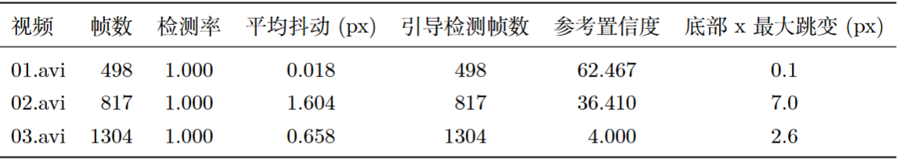

综合统计：

1. 总帧数：2619 帧。
2. 总检测帧数：2619 帧。
3. 总检测率：100%。
4. 参考先验引导检测帧数：2619 帧，占 100%。

边缘对齐质量如表3所示：
表3 视频亮度与偏移指标
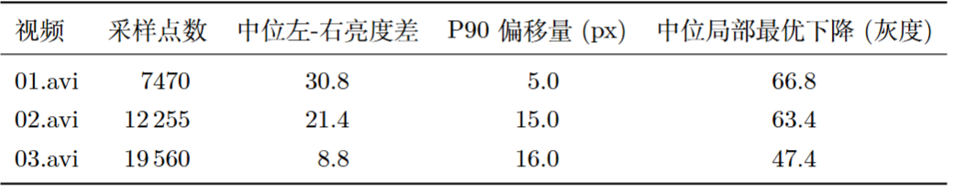

5.3 定性结果
- 01.avi（498 帧, 约 20.8s）：路沿清晰，光照均匀。检测路径全程稳定贴合路沿外侧边缘，抖动极小（0.018px），无明显漂移。
- 02.avi（817 帧, 约 34.0s）：场景包含消防栓、砖铺人行道、行道树等干扰物。前 7 秒（约前 168 帧）检测路径存在明显漂移，底部 x 在 426-503px 范围内波动，部分帧检测位置偏离实际路沿。第 7 秒后路径趋于稳定，抖动收敛。平均抖动 1.604px，最大单帧跳变 7.0px。
- 03.avi（1304 帧, 约 54.3s）：场景包含多棵行道树及复杂纹理背景。整体检测稳定，中位抖动 0.658px。3 帧因低对比度触发 Kalman 预测模式。部分帧边缘对齐 P90 偏移达 16px，反映复杂纹理区域的定位精度略有下降。

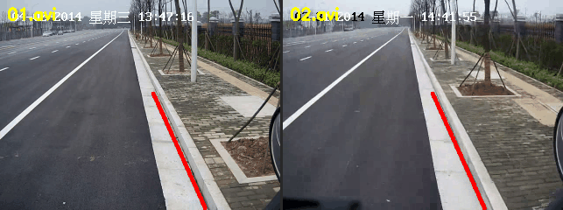
图1 定性结果

六、结果分析
6.1 检测精度分析

边缘对齐指标显示，系统在简单场景（01.avi）下表现优异，中位左-右亮度差达 30.8 灰度级，表明路沿边缘定位精度高。在复杂场景（02.avi、03.avi）下，P90 偏移量增至 15-16px，主要受以下因素影响：

- 砖铺人行道纹理产生多个伪边缘，干扰外侧边界定位。
- 行道树投影和树干遮挡造成局部对比度反转。

6.2 时序稳定性分析

抖动指标反映路径的时间连续性。02.avi 抖动较高（1.604px）的原因：

- 参考路径置信度较低（36.4），导致 row_anchor 检测的搜索走廊约束不足。
- DP 路径在低置信度帧容易被人行道纹理吸引，产生横向漂移。
- 时序平滑（EMA alpha=0.64, max_shift=8px）在启动阶段不足以完全抑制漂移。

七、实验结论与体会
7.1 主要结论

1. 对本实验视频而言，逐帧追踪曲线路沿或外侧细边容易受到砖缝、树池、消防栓和阴影干扰。
2. 采用 ROI + 多帧中值参考先验 + row-anchor 逐行选择 + 跨行连续性传播 + 鲁棒拟合 + 时序跟踪，可在稳定性和动态响应之间取得折中。
3. 当前版本已经实现三段视频 100% 检测覆盖，并避免输出落在道路侧第一根线。

7.2 误差来源总结

1. 路沿边缘与砖缝纹理方向相近时，逐帧候选容易混入人行道线段。
2. 树池、消防栓、支架等前景物体会遮挡局部路沿。
3. 当前没有人工标注真值，因此指标主要反映时序稳定性，不能完全代表几何精度。

7.3 局限性

- 存在启动漂移，02.avi 前 7 秒检测不稳定，需要场景稳定后路径才能收敛。
- 对纹理敏感，砖铺人行道、路面标线等高纹理区域易产生伪检测。
- 遮挡鲁棒性问题，行道树、消防栓等遮挡物会导致局部路径偏移。
- 实验脚本超参数依靠多次实验迭代，泛化性不足。老实说，我觉得在2026年5月12日星期二的时间背景下，这样的任务用力大砖飞的方法更好，为了响应实验的提示，本实验还是选择了比较原始的手工法。

7.4 后续改进方向

1. 增加人工标注，计算点到路沿线距离误差。
2. 引入消失点约束，使直线方向与道路透视结构一致。
3. 在当前 row-anchor 检测基础上，引入可训练的轻量分割或 UFLD/CLRNet 风格模型进行端到端学习。

八、参考文献
- Canny, J. A Computational Approach to Edge Detection. IEEE TPAMI, 1986.
- Duda, R. O., Hart, P. E. Use of the Hough Transformation to Detect Lines and Curves in Pictures. Communications of the ACM, 1972.
- OpenCV Documentation. Canny Edge Detector. https://docs.opencv.org/4.x/da/d22/tutorial_py_canny.html
- OpenCV Documentation. Hough Line Transform / HoughLinesP. https://docs.opencv.org/4.x/d9/db0/tutorial_hough_lines.html
- OpenCV Documentation. fitLine. https://docs.opencv.org/4.x/d3/dc0/group__imgproc__shape.html
- Romero, L. M., Guerrero, J. A., Romero, G. Road Curb Detection: A Historical Survey. Sensors, 2021. https://www.mdpi.com/1424-8220/21/21/6952
- Curb Detection Based on a Multi-Frame Persistence Map for Urban Driving Scenarios. TRID. https://trid.trb.org/View/1365694
- Panev, S., Vicente, F., De La Torre, F., Prinet, V. Road Curb Detection and Localization With Monocular Forward-View Vehicle Camera. https://publications.ri.cmu.edu/road-curb-detection-and-localization-with-monocular-forward-view-vehicle-camera
- Monocular Curb Edge Detection via Robust Geometric Correspondences. https://www.mdpi.com/2076-3417/15/24/12922
- Neven, D. et al. Towards End-to-End Lane Detection: an Instance Segmentation Approach. https://arxiv.org/abs/1802.05591
- Pan, X. et al. Spatial as Deep: Spatial CNN for Traffic Scene Understanding. https://aaai.org/papers/12301-spatial-as-deep-spatial-cnn-for-traffic-scene-understanding/
- Qin, Z. et al. Ultra Fast Structure-aware Deep Lane Detection. https://arxiv.org/abs/2004.11757
- Zheng, T. et al. RESA: Recurrent Feature-Shift Aggregator for Lane Detection. https://arxiv.org/abs/2008.13719
- Tabelini, L. et al. Keep Your Eyes on the Lane: Real-Time Attention-Guided Lane Detection. https://openaccess.thecvf.com/content/CVPR2021/html/Tabelini_Keep_Your_Eyes_on_the_Lane_Real-Time_Attention-Guided_Lane_Detection_CVPR_2021_paper.html
- Zheng, T. et al. CLRNet: Cross Layer Refinement Network for Lane Detection. https://arxiv.org/abs/2203.10350

九、补充材料
detect_row_anchor_curb_path() 伪代码如图2：
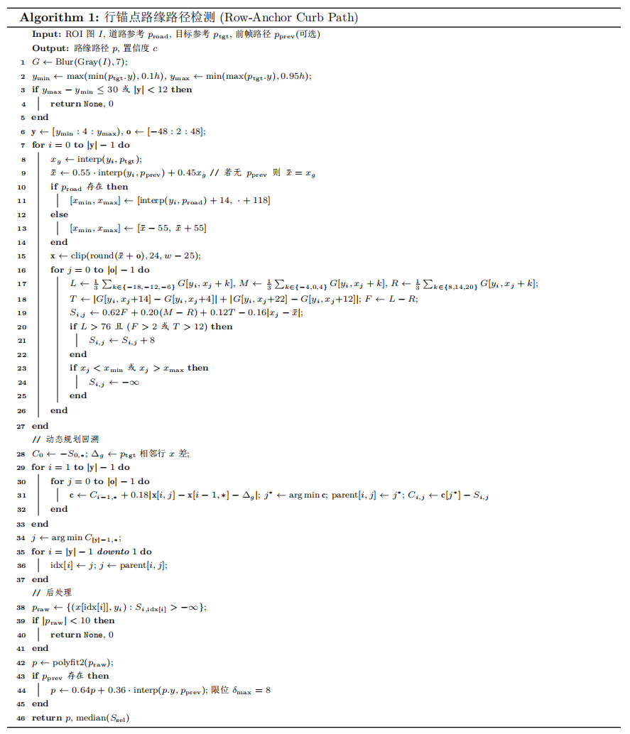
图2 detect_row_anchor_curb_path() 伪代码

detect_row_anchor_curb_path() 伪代码如图3：

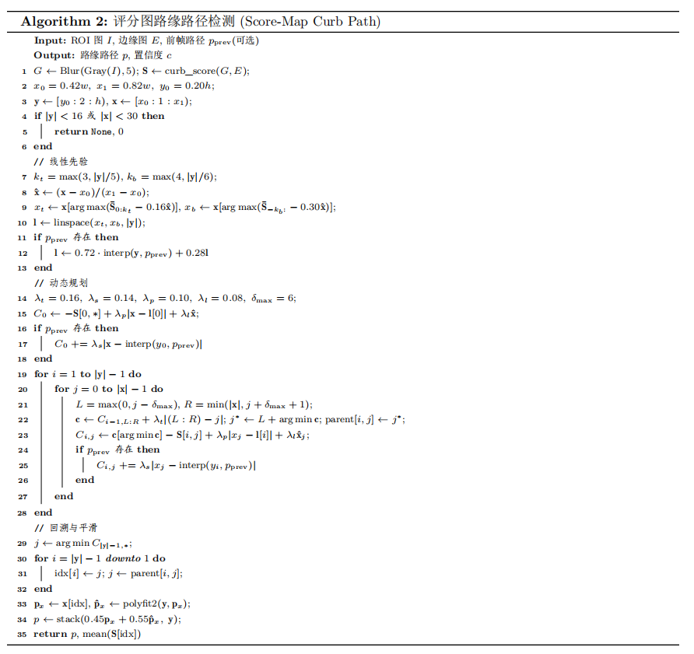
图3 detect_row_anchor_curb_path() 伪代码

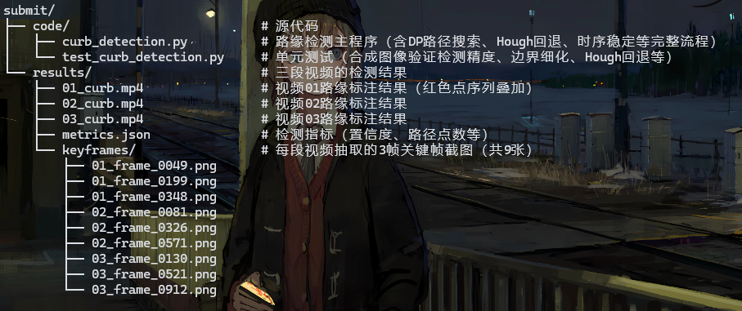
图4 附件目录结构
指导教师批阅意见：

成绩评定：

指导教师签字：熊卫丹

2026年 月 日
备注：

注：1、报告内的项目或内容设置，可根据实际情况加以调整和补充。

